编号： | BAC-TS-xxx | 苏州市苏雅路388号新天翔广场A座  12楼1207室  TEL: 0512-62852207  况云龙
日期： | 2016-8-18
版本： | V1.0
E_mail: | y.kuang@beckhoff.com.cn

TC3 通过OPC DA与西门子Wincc通讯

概 述

本文主要测试TC3 通过OPC DA与西门子Wincc通讯

文档中包含的文件

文件名称 | 文件说明
Wincc源程序 | winccOpc
TC3源程序 | TC3 OPC TEST
说明文档 | TC3 通过OPC DA与西门子Wincc通讯

备 注

关键字：TC3 OPC DA，WINCC

免责声明

我们已对本文档描述的内容做测试。但是差错在所难免，无法保证绝对正确并完全满足您的使用需求。本文档的内容可能随时更新，也欢迎您提出改进建议。

文档内容可能随时更新
如有改动，恕不事先通知

测试设备：PC。
软件：TC3，西门子博图
注意：以下测试基于TC3和WINCC运行在同一台PC.采用博图软件创建wincc项目。

测试步骤：

一、利用OPC DA Client来测试OPC DA SERVER
- 安装TF6120-OPC-DA Function
出现报错，infor有介绍
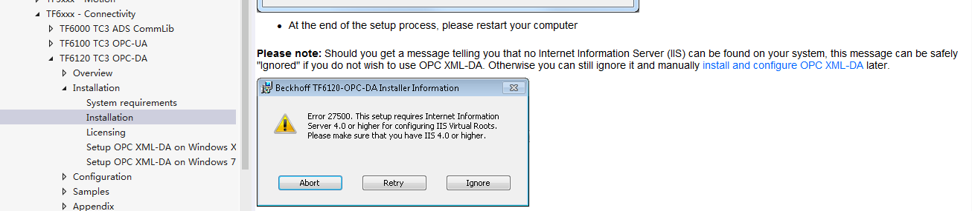
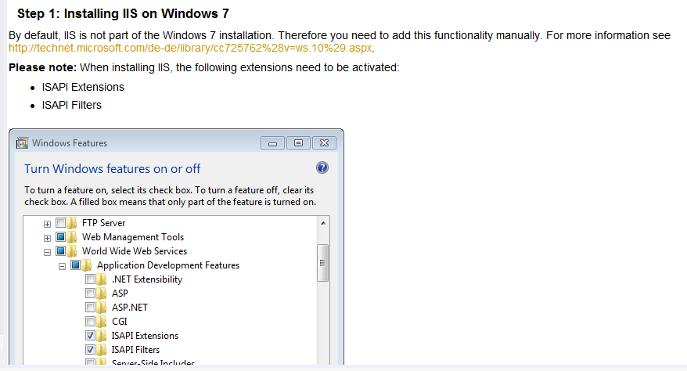
该插件已经在电脑上存在，但需要按提示进行相关操作开启功能。

- 创建OPC DA server
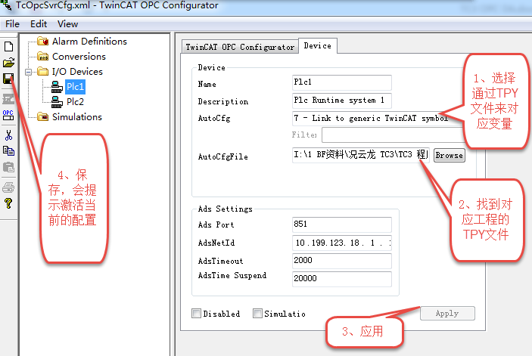
3 组态OPC DA client
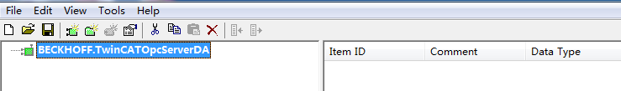点击添加server

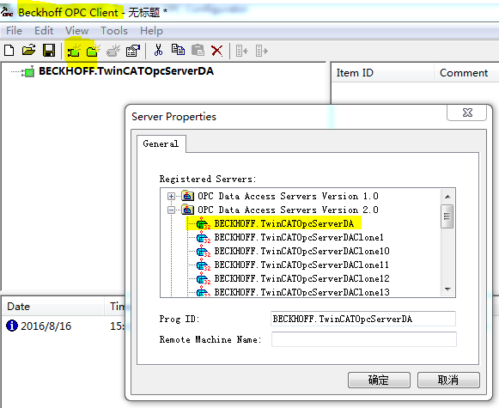

添加group
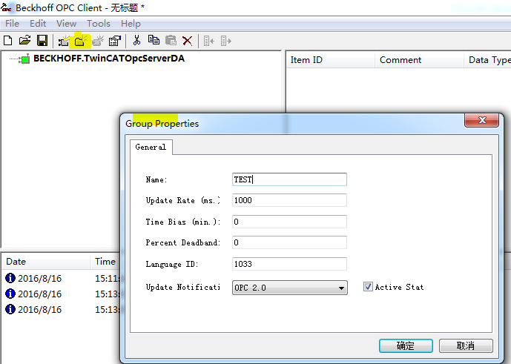

添加item
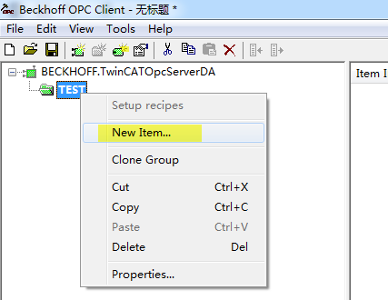
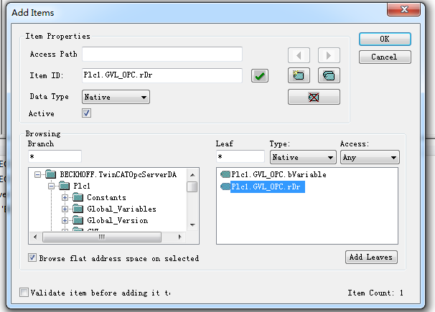
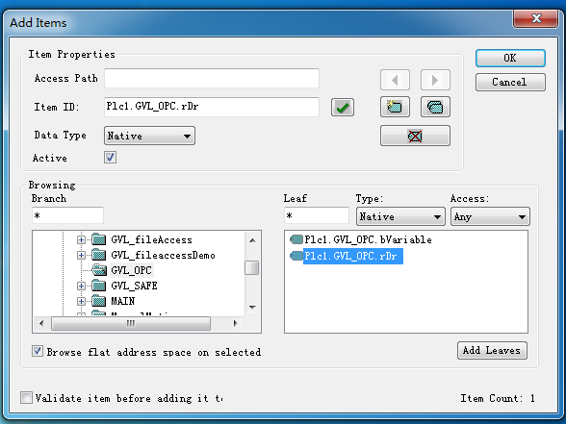
添加item会比较卡，添加好之后会发现有PLC1，在PLC1里面能看到项目中的变量。选中变量，即可在client中监控。
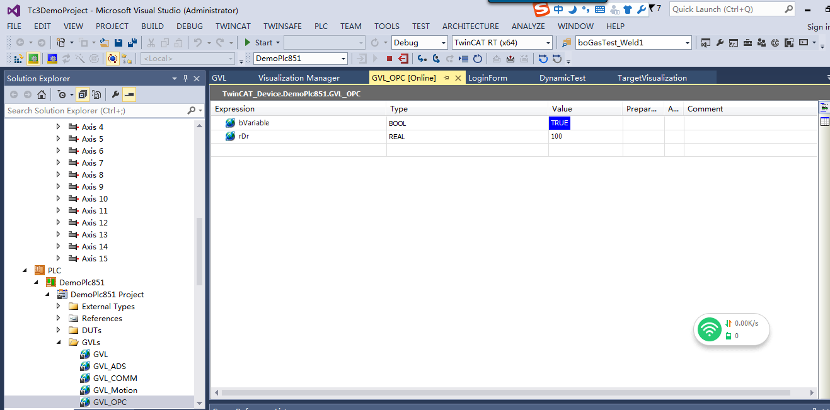
- opc DA 的授权需要手动添加 ,然后激活才会生效。不主动添加，授权不会启用。
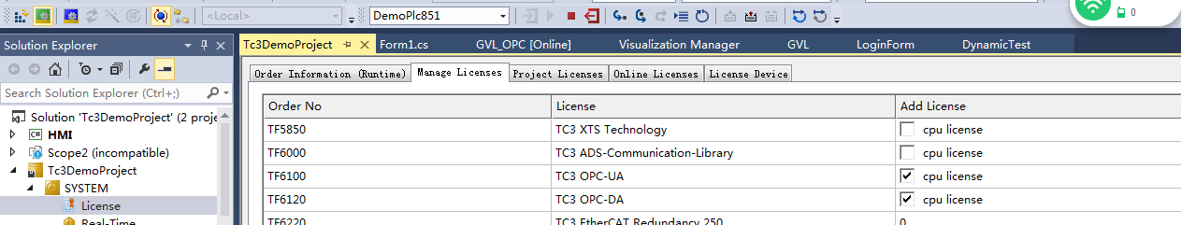

二、TC3 通过OPC DA和WINCC通讯
1 在PC上组态opc da server，步骤和上文一样。
2 创建Wincc项目，并且组态通讯连接参数。
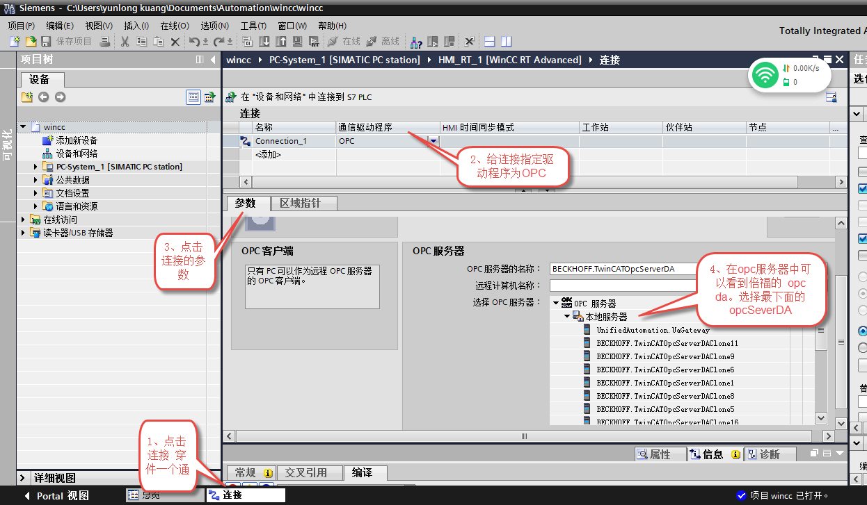
3 创建变量
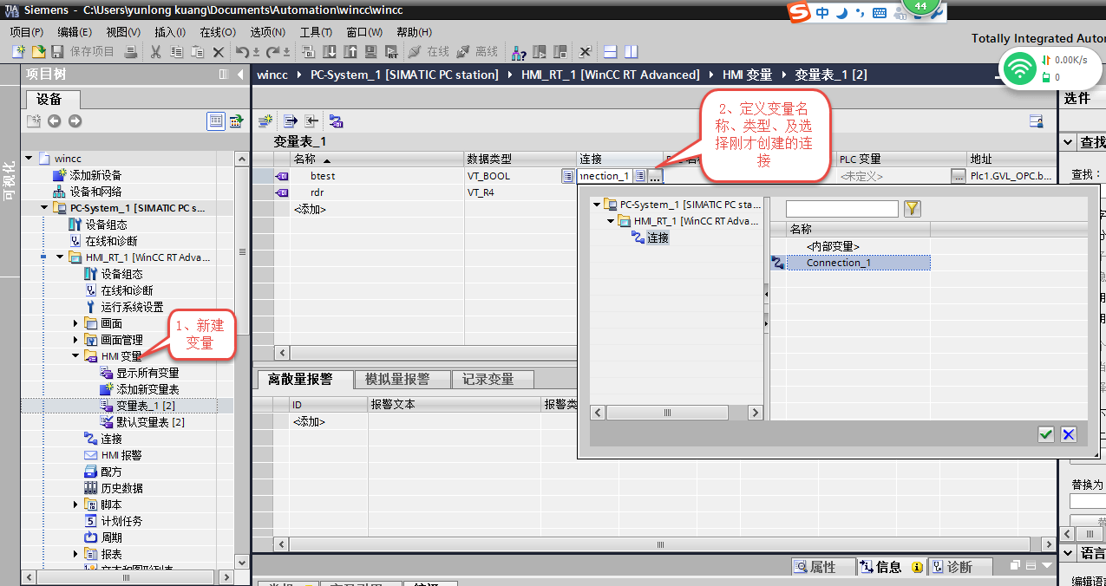

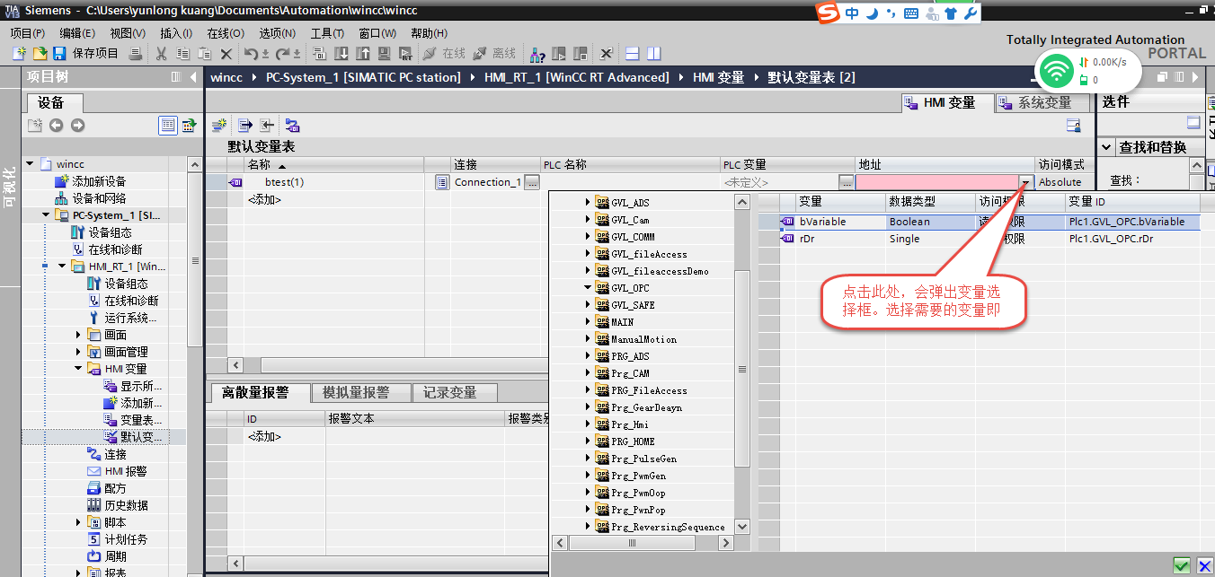
4 创建画面 文本读写框
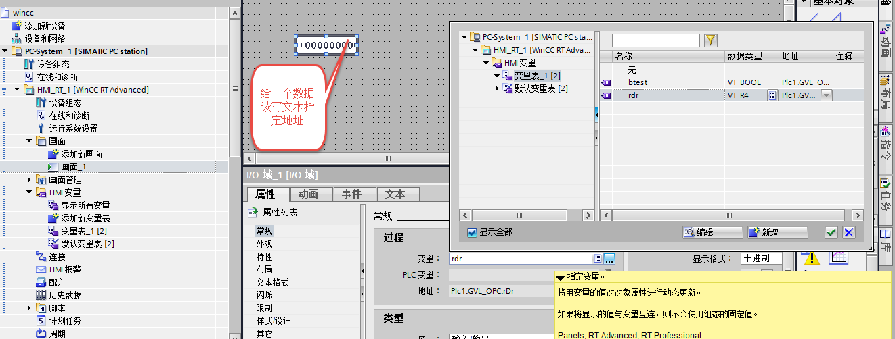
5 模拟结果

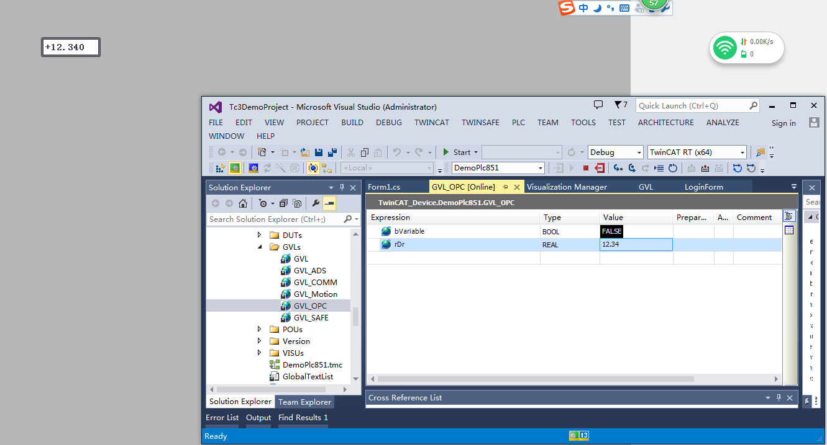

参考信息

Information

